Osman Hulusi Ateş Kız Anadolu İmam Hatip Lisesi
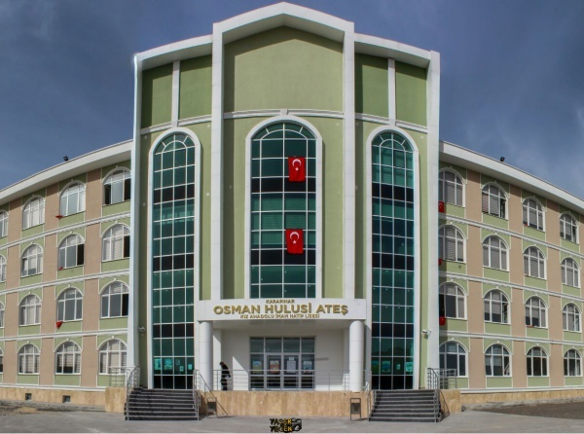
Okulumuz 2014 yılında Kız Anadolu İmam Hatip Lisesi olarak eğitim – öğretim hayatına başlamıştır. İlk başta Eski öğretmen lisesi binası kullanılırken daha sonra şuan ki yeni yapılan binamıza taşınmış ve ismini Osman Hulusi Ateş Kız Anadolu İmam Hatip Lisesi olarak değiştirilmiştir.
Yeni binamız 24 derslik, Fizik, Kimya, Biyoloji ve Bilgisayar Laboratuvarları Konferans salonu, Kütüphane, Mescit ve atölyeleriyle modern bir yapıda olup öğrencilerimizin isteklerine cevap vermekte ve gelişimine devam etmektedir.
Hem Kariyer Hem Karakter parolasıyla yola çıkan okulumuz kısa süre içerisinde önemli başarılar elde etmiştir. Alan dışı üniversite programlarına da yerleştirmek öncelikli hedeflerimizden birisi olmuş, Hukuk, PDR Rehberlik, Mimarlık, Hemşire ve Ebelik v.b alanlara öğrencilerimiz yerleşmiş ve yerleşmektedir. 2018 Yılından itibaren Fen ve Sosyal Bilimler Proje Okulu olan okulumuz, Üniversite sınavlarında İlçe Sözel Birinciliği, İlçe Dil birinciliği derecelerini almıştır.
Şu anda okulumuz 16 sınıf, 340 öğrenci, 25 öğretmen ve 4 idareci ile yoluna devam etmektedir.

Okulumuza ait 96 yatak kapasiteli bir adet devlet parasız yatılı pansiyonumuz mevcuttur
